Муниципальное бюджетное дошкольное образовательное учреждение
детский сад №11 г. Нижний Ломов

Спортивный праздник
«Праздник спорта и здоровья»

для детей старшего дошкольного возраста
(совместно с родителями)

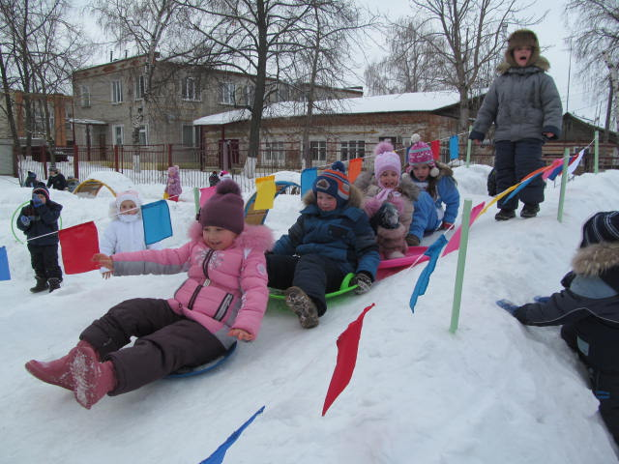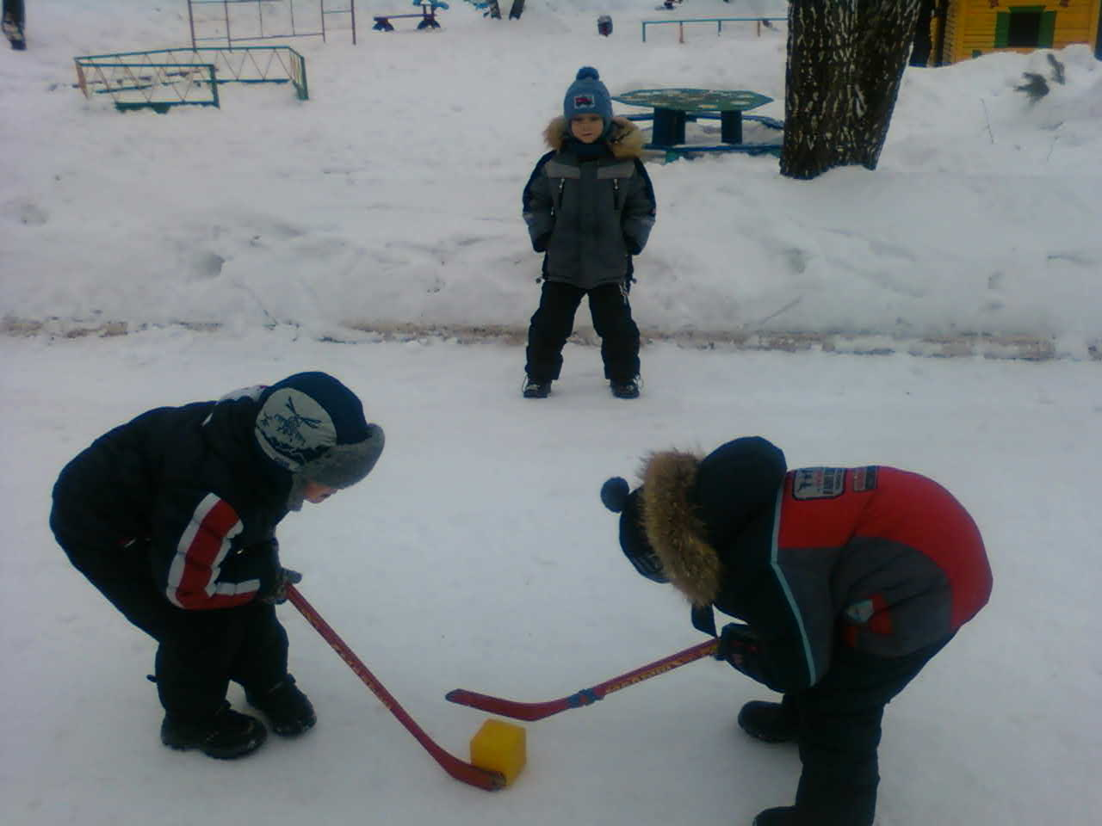

Авторы:
Балахонова Ольга Викторовна,
воспитатель МБДОУ детского сада №11 г. Нижний Ломов
Жаркова Оксана Александровна,
педагог-психолог МБДОУ детского сада №11 г. Нижний Ломов

2018, г. Нижний Ломов

Цель: приобщение дошкольников и родителей к здоровому образу жизни
Задачи: укрепление здоровья и закаливание детей при выполнении физических упражнений на воздухе;активизация двигательной деятельности через игровые ситуации;воспитание нравственно – волевых черт характера, целеустремленности, настойчивости, смелости, дружелюбия; создание веселого, праздничного настроения у детей.
Оборудование: билеты по количеству присутствующих (Приложение №1), воздушные шары, метла, санки, лыжи, музыкальный центр, аудиозаписи «У леса на опушке», «Разноцветная игра».

Персонажи: Скоморохи Бим и Бом, Баба Яга.
ХОД ПРАЗДНИКА
Подмузыку дети и родители подходят к спортивной площадке.
Гостей встречают два Скомороха Бим и Бом
Скоморох Бим: Внимание! Внимание! Внимание!
К нам сюда собирайся, народ!
Сегодня вас веселье ждёт!
Здравствуйте, гости дорогие,
И маленькие, и большие!
Начинаем спортивный праздник!
Будут игры, будет смех,
И весёлые забавы приготовили для всех!
Скоморох Бом: Торопись честной народ – вас праздник зовёт!
Вот настал тот миг счастливый
Запастись здоровьем, силой,
В сей торжественный момент -
Дарим всем абонемент.
Их храните до конца – сюрпризам не будет конца.
Скоморох Бим: Все собрались? Все здоровы?
Бегать и играть готовы?
Ну, тогда подтянись! Не зевай и не ленись!
На разминку становись!
Разминка песня -танец « Зверобика»
Скоморох Бим: Молодцы, ребята!
С кем, ребята, вы дружны?
Знать об этом вы должны!
Солнце, воздух и вода – наши лучшие друзья!
Друг мой, Скоморох, расскажи по порядку!
Часто делаешь зарядку?
Спортом занимаешься? Водою обливаешься?
Скоморох Бом: Да, всегда делаю зарядку и люблю заниматься спортом! Видишь, какой я сильный?
Ребята, а мороза и холода вы не боитесь?
Скоморох Бим: Наши дети и родители холода и мороза не боятся!
Скоморох Бом: Как так, не боятся? Почему?
Скоморох Бим, дети и родители: Нам морозы не беда,
Нестрашны и холода!
Ходим в шубах и ушанках,
И катаемсянасанках.
Скоморох Бом:Этокак?
Скоморох Бим: А воттак! (Дети и родители имитируютдвижениядругзадругом)
Скоморох Бом:А потом?
Скоморох Бим, дети и родители: А потом берём коньки,
И бежим мы на катки!
Скоморох Бом:Этокак?
Скоморох Бим, дети и родители: А вот так! (Дети имитируютдвижения)
Скоморох Бом: Молодцы! А ещё?
Скоморох Бим, дети и родители: А ещё снежков скатаем, ловко в цель мы попадаем.
Скоморох Бом: Это как?
Скоморох Бим, дети и родители: А вот так! (Дети и родители лепят и бросают снежки за горку)
Из-за горки , отряхиваясь, с криками выбегает Баба-Яга.
Баба-Яга (Б.Я.) Шалунишки! Снегом кидаются, хотят зрения лишить!
Скоморох Бим: Извините, бабушка, мы с ребятами не знали, что вы за горкой за нашим праздником наблюдаете!
Б.Я.: Ишь, не знали! Ох,ох,ох, застыли ноги,
Долго я была в дороге,
По сугробам, бурелому,
Еду к детям, в сад знакомый,
Кости старые размять,
Себя людям показать…
Скоморох Бом : Здесь, Яга, спортивный праздник!
Ты, Яга, спортсменка разве?
Баба-Яга: Не простая я спортсменка,
Я– колдунья-рекордсменка!
Начинает колдовать.
Метёлка волнуется раз,
Метёлка волнуется два,
Метёлка волнуется три,
Снежная фигура замри!
Баба-Яга обходит всех детей, осматривает; доходит до ведущих- скоморохов и возмущается:
- А вы, почему не превратились в снежные фигуры?
Скоморох Бим: Есть у нас витамин С
От злости на лице.
Это лекарство тебе надо принять,
Чтобы весёлой и доброю стать!
Баба-Яга принимает витаминку, добреет, раскланивается перед детьми.
Баба-Яга: Извиненья приношу,
и прощения прошу.
Больше вредничать не буду,
И про злость свою забуду.
Скоморох Бом : Вотэтодругоедело, давайдружить,Баба-Яга, оставайсяздесь, тебевеселобудет с нами! Потанцуй с нами! Мы про тебя веселую песенку споем!
песня – танец «У леса на опушке»
Баба Яга: И правда, с вами весело! А что же это вы такие неровные? Дайте я вас сейчас подравняю!
Игра «Пройди под метлой»(Дети и родители должны вовремя пригнуться под метлой Бабы- Яги)
Игра "Перепрыгни через метлу»"(Дети и родители должны вовремя перепрыгнуть через метлу)
Баба- Яга: Естьещёоднаигра!Поиграем, детвора?
Игра "Чья группа быстрее соберётся!"
Баба Яга: Славно, славно вы играли,
Бабушка довольнавами.
Я - бабусенька, я - ягусенька!
Я ребят люблю, тортиком всех угощу!
(Баба Яга предлагает детям попробовать торт-обман из снега. Дети не соглашаются)
Скоморох Бим: Ты, бабуля, нешали!
Наши дети молодцы -
Сильные, умелые,
Дружные и смелые.
Скажи лучше, чем ребят наших порадуешь!
Баба- Яга: Ладно- ладно, подарки за Колдун- горой спрятаны.
Есть у вас билет волшебный. Он поможет вам найти свою команду! 1, 2, 3 –команду свою найди! (Дети находят свою команду по одинаковой картинке на билете). Команды готовы?
Выполните своё задание и найдете на своих участках по воздушному шарику. И с ним возвращайтесь сюда, на площадку!
Дети с воспитателями и родителямирасходятся по своим участкам, где выполняют задания и находят воздушные шары.
Первая группа. Эстафета«Перенеси снежок».
Вторая группа. Эстафета «Черепашки на санках» (садятся на санки, ноги на земле)
Третья группа. Полоса препятствий на спортивной площадке.
Четвёртая группа. Эстафета«Санные гонки».
Пятая группа. Эстафета«Гонки на одной лыже».
После выполнения заданий, дети и родители возвращаются на место общего сбора, показывают Бабе Яге шарики.
Б.-Я.: Вижу, постарались, трудностей не испугались,
Испытания прошли, шарики все мне принесли. А шарики не простые, а волшебные. Унты- фунты, прас!
Лопни, шарик, ты сейчас! (повторяет несколько раз, подбегает к шарикам, в которых спрятано конфетти и лопает их над ребятами)
Скоморох Бим: Эй, девчонки и мальчишки,
Озорные шалунишки,
Вас веселый танец ждет-
Проходи все вперёд!
Танец «Разноцветная игра»
Б.Я.: Ну что ж, друзья!
Пришла пора расстаться,
И хочу вам напоследок пожелать:
Всегда с охотой заниматься спортом,
Не болеть, не унывать!
До новых встреч!
Скоморохи: У праздника есть начало,
У праздникестьконец.
Кто с нами играл и смеялся,
Тот был молодец!

Приложение №1
Билет №1

Билет №2

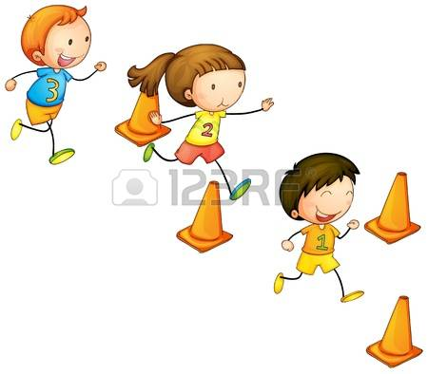

Билет №3

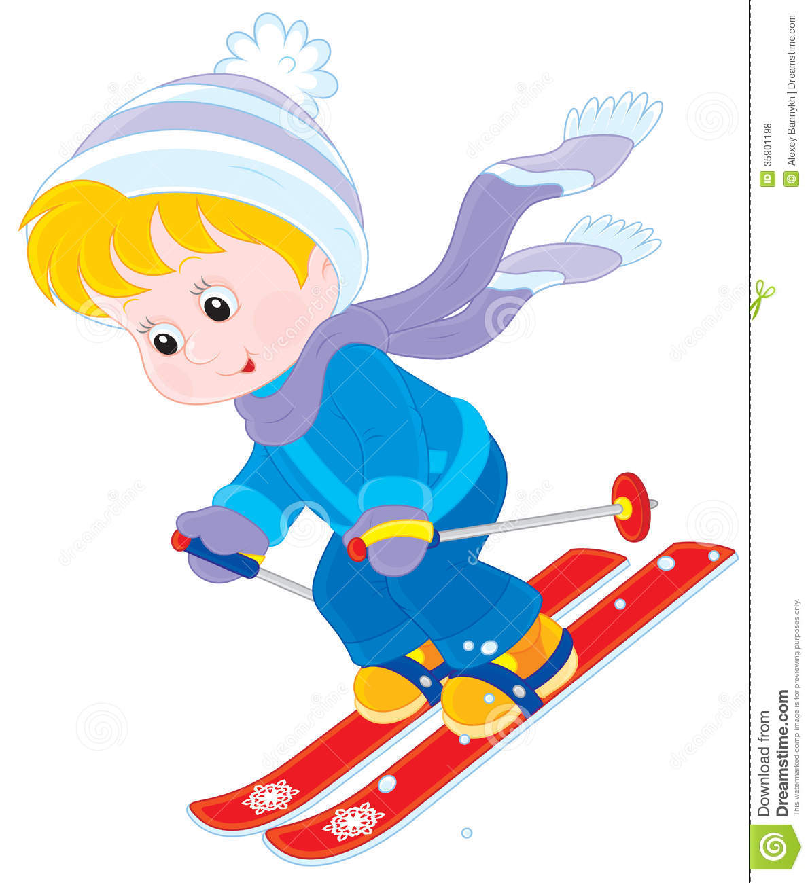
Билет №4

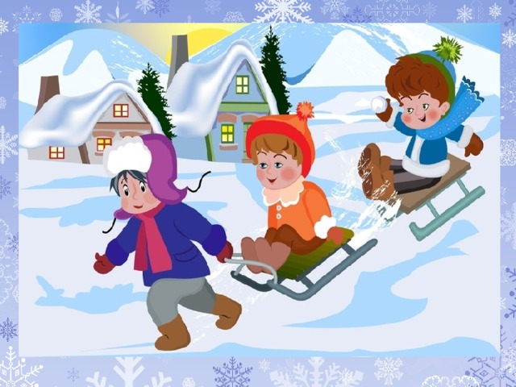

Билет №5

